Группа М3315 | К работе допущен
Студент Баженова Мария, Сливкин Артем | Работа выполнена
Преподаватель | Отчет принят
Рабочий протокол и отчет по
лабораторной работе № 4

Реализация квантовых схем в системе IBM Quantum

Упражнение 1
- Создайте схему из двух кубитов: один кубит должен иметь состояние |0>, а второй кубит состояние |1⟩.
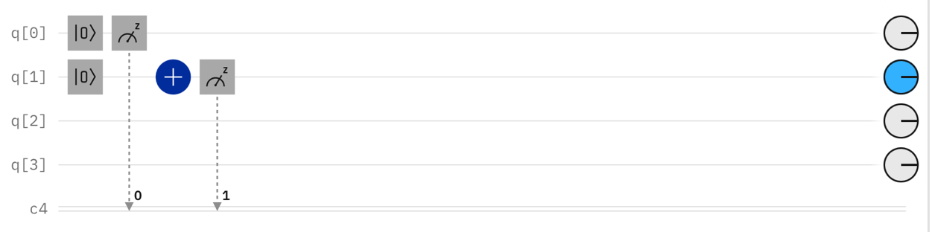
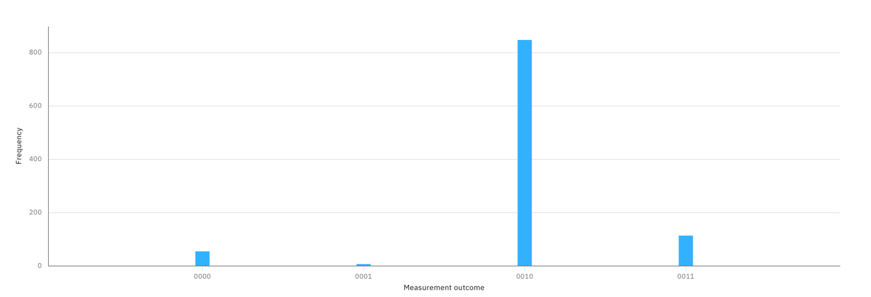
- Схема из одного кубита находящегося в состоянии $\frac{1}{\sqrt{2}}(|0⟩ +|1⟩ )$
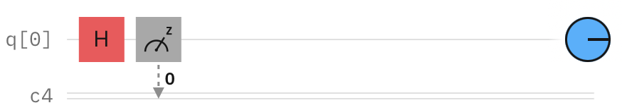
8192 | 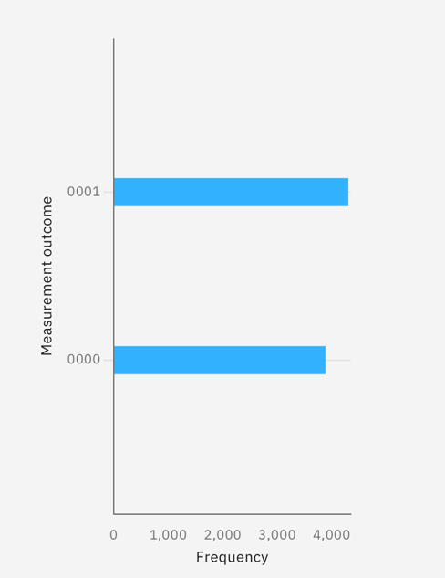
1024 | 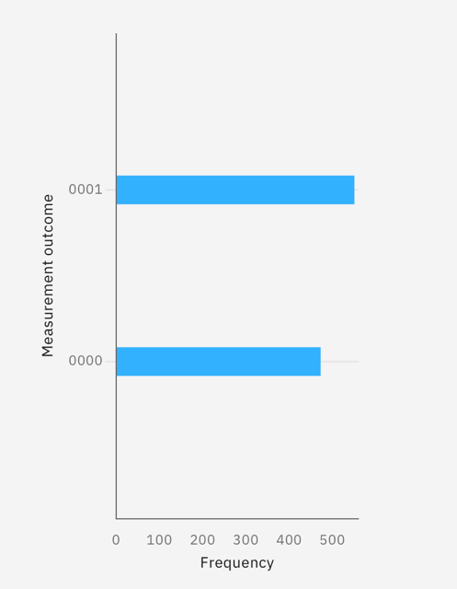
512 | 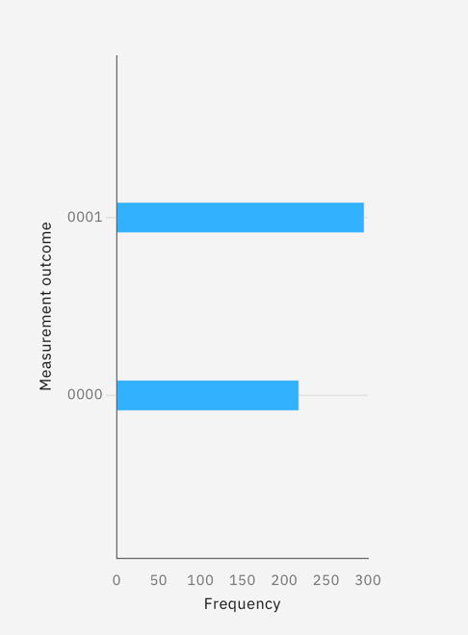
128 | 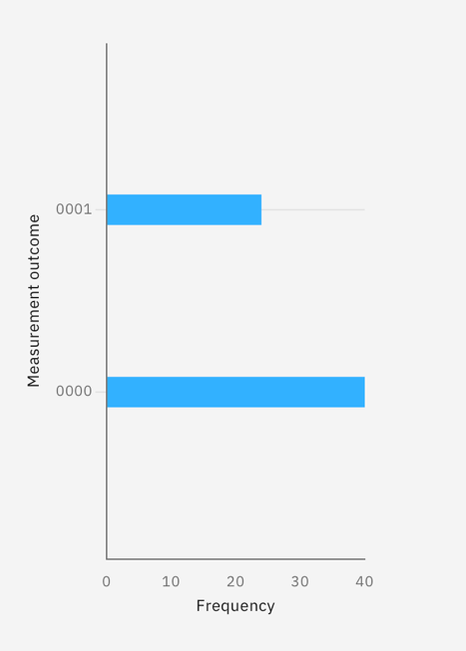
64 | 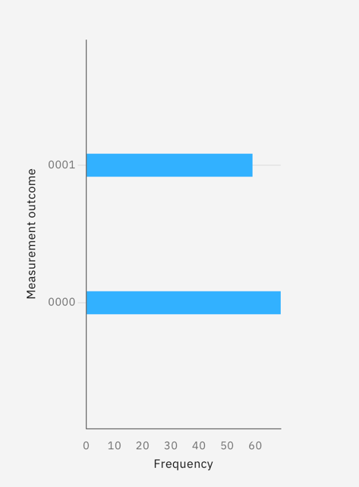
32 | 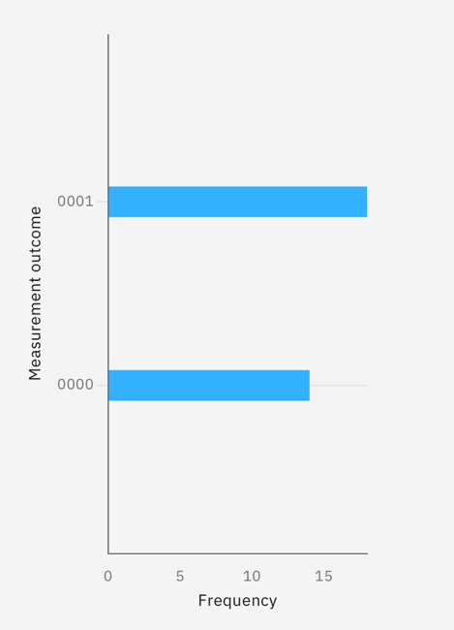
8 | 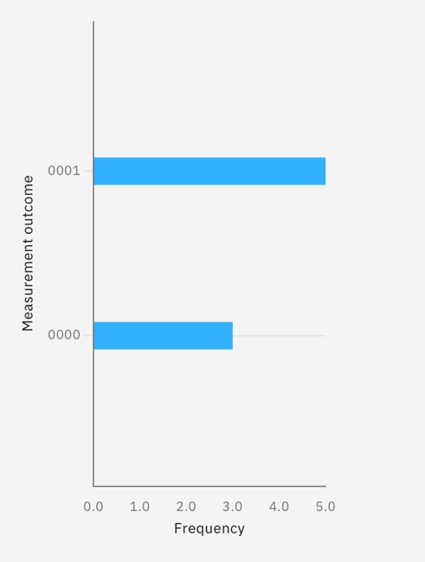
2 | 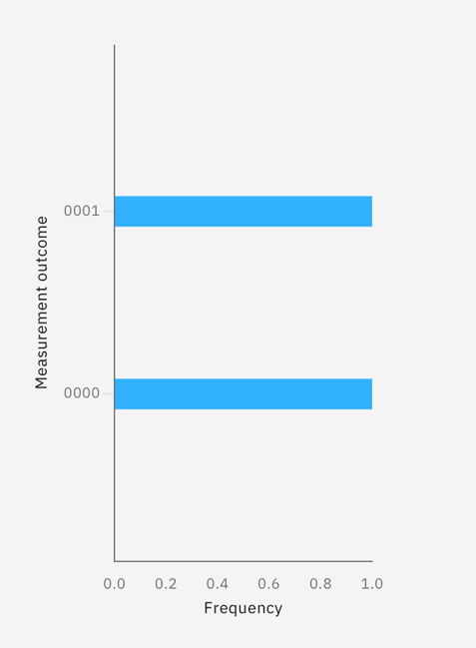
1 | 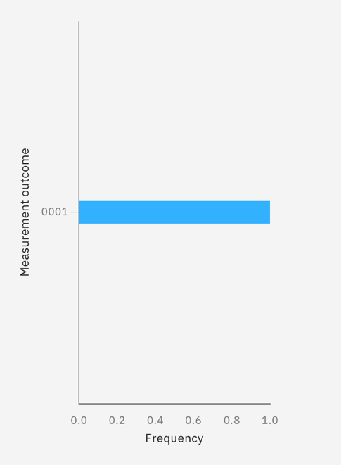
Вывод: Для частных случаев, когда кубит находится в состоянии |0⟩ или |1⟩, применение вентиля Адамара переводит кубит в состояние, когда вероятность получить при измерении “0” или “1” оказываются одинаковыми: согласно получившимся графикам, при разном количестве измерений частота появления |0⟩ и |1⟩ приближается к 50% для каждого.

- 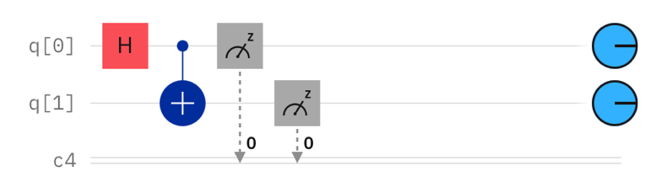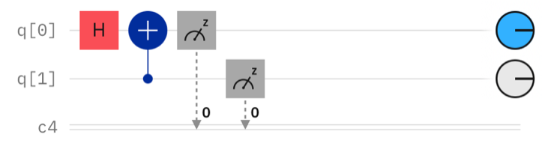
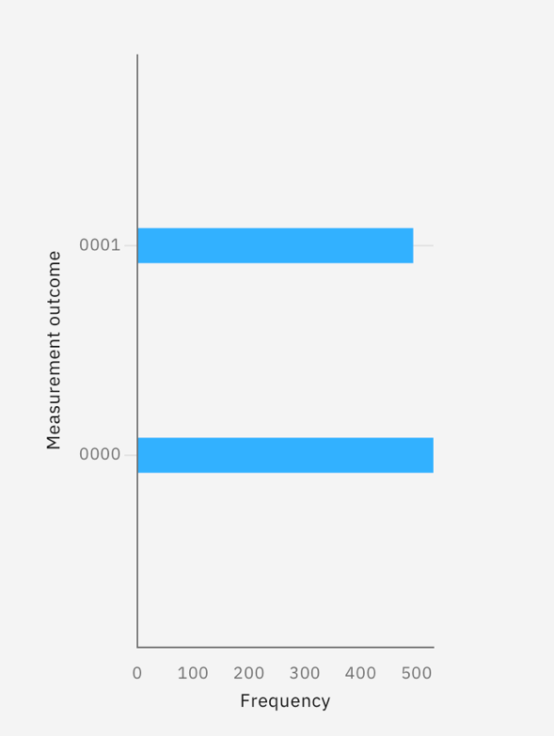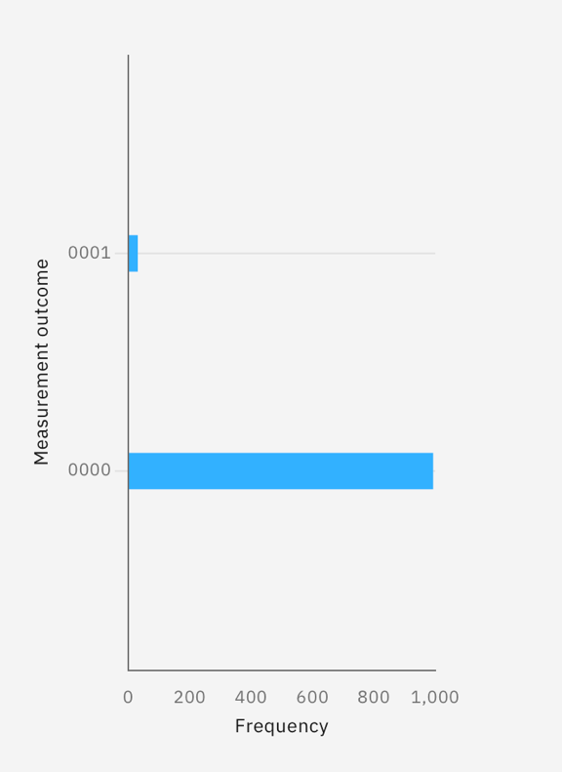

Вывод: Кубит q[0] находится в суперпозиции состояний |0⟩ и |1⟩ с равной вероятностью. Если q[0] используется в качестве управляющего кубита для вентиля CNOT, воздействующего на q[1], то q[1] также переходит в суперпозицию |0⟩ и |1⟩ с равной вероятностью, отражая состояние управляющего кубита. Однако, если q[1] используется как управляющий кубит для того же CNOT, состояние q[0] не изменяется, поскольку операция CNOT влияет только на целевой кубит при условии, что контрольный кубит равен |1⟩.

- 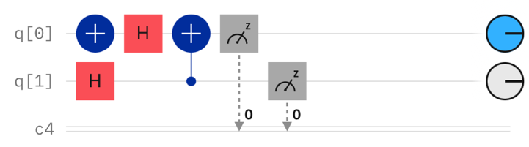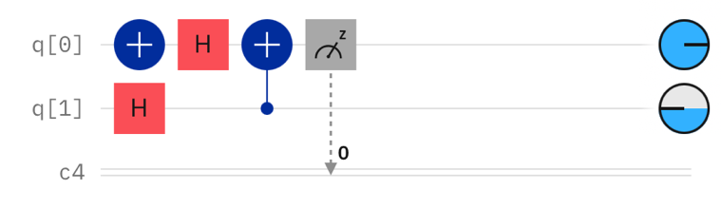

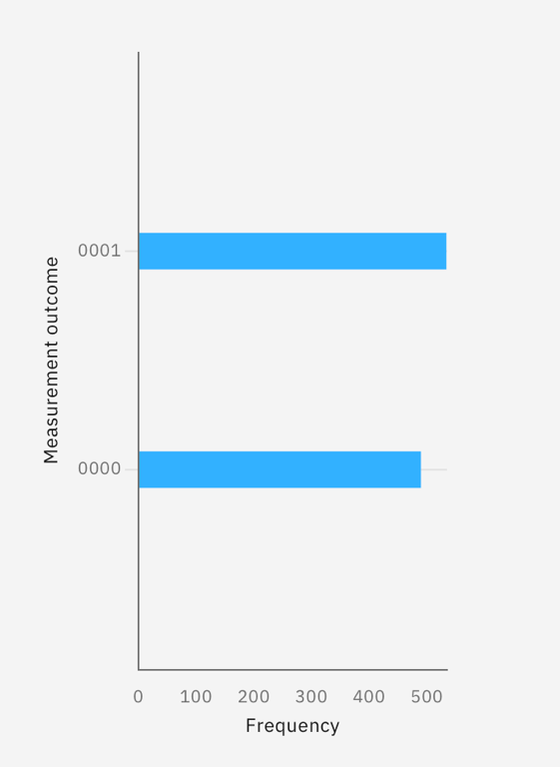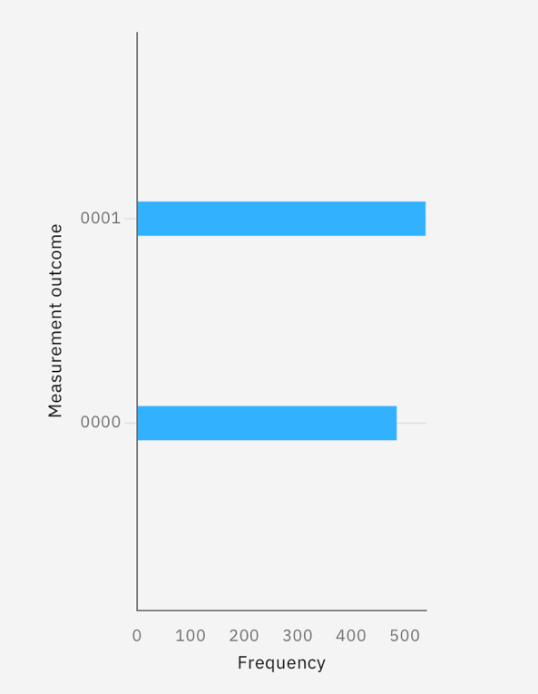

Вывод: Механизм измерения избыточен, если применять его к двум кубитам, так как изменение одного из кубитов влияет на другой.

1) 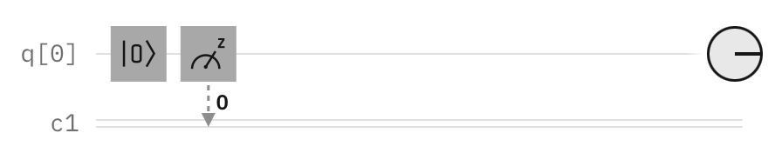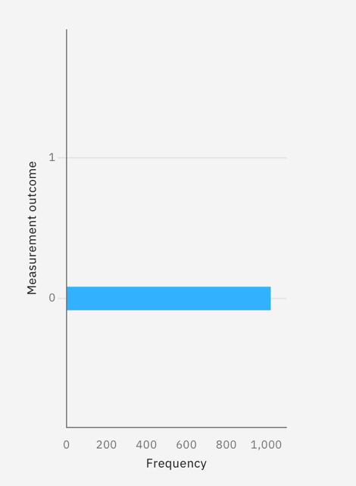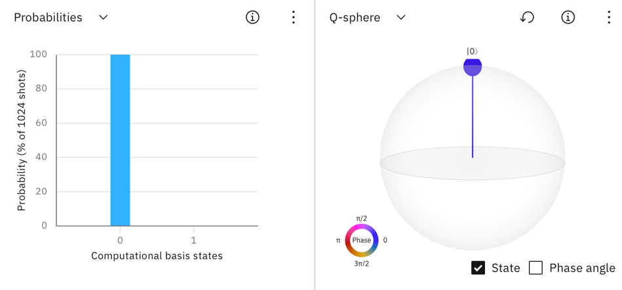
Вывод: Кубит q[0] имеет лишь одно состояние 0. Состояние кубита q[1] не затрагивается этой схемой и остается неопределенным.

2) 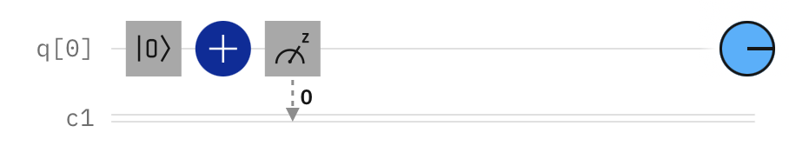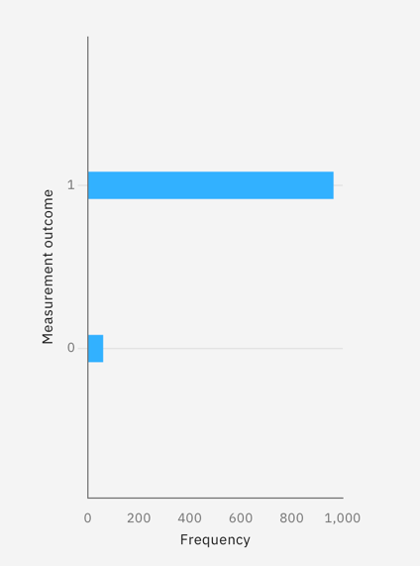
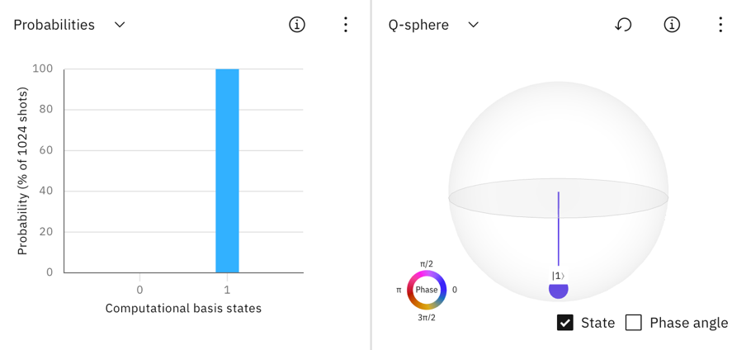
Вывод: Бит c[0] всегда будет содержать значение 1 после применения к кубиту q[0] вентиля X(NOT). Кубит q[1] остается нетронутым и его состояние не определено.

6.
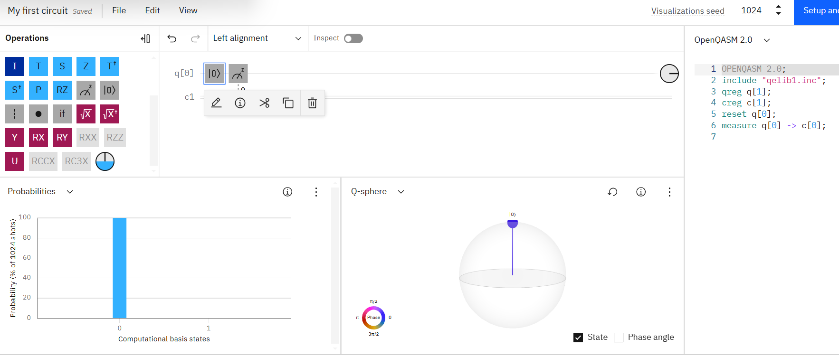
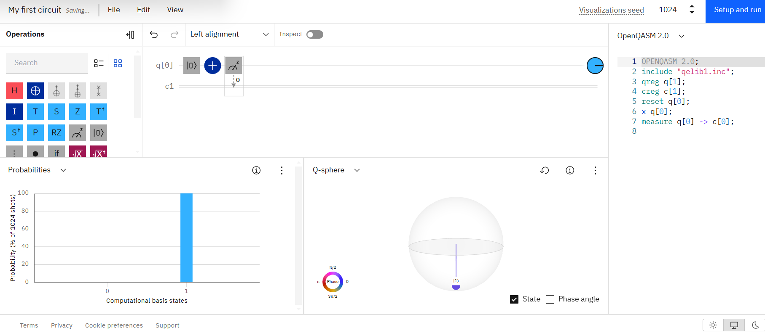
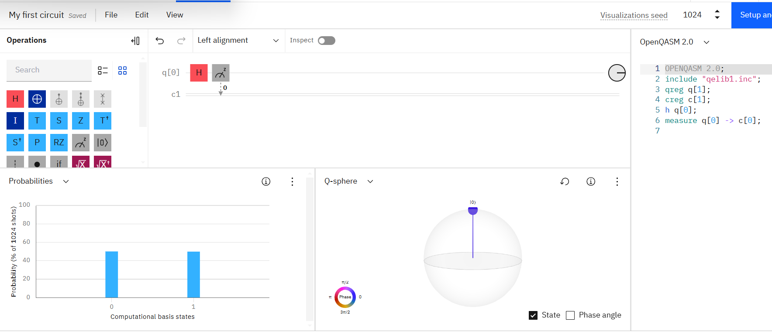
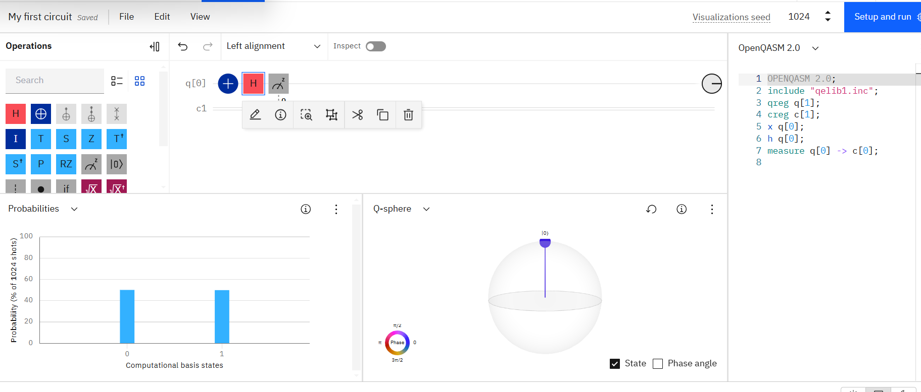
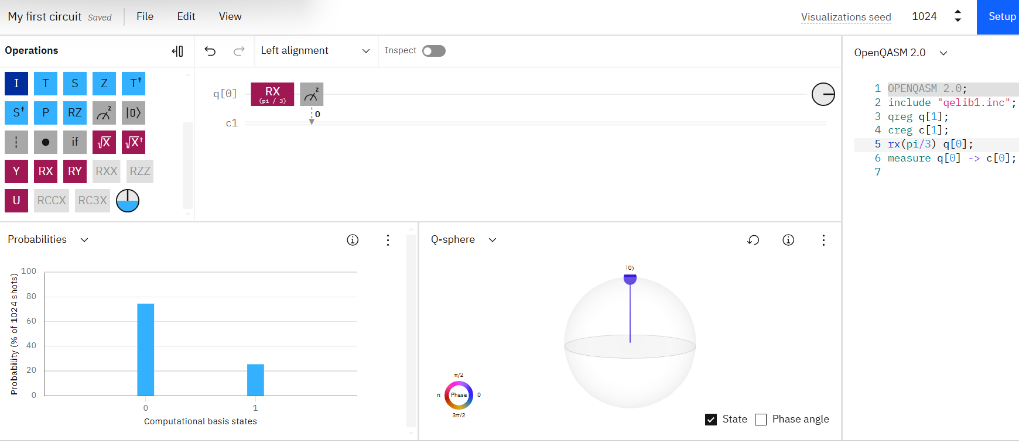
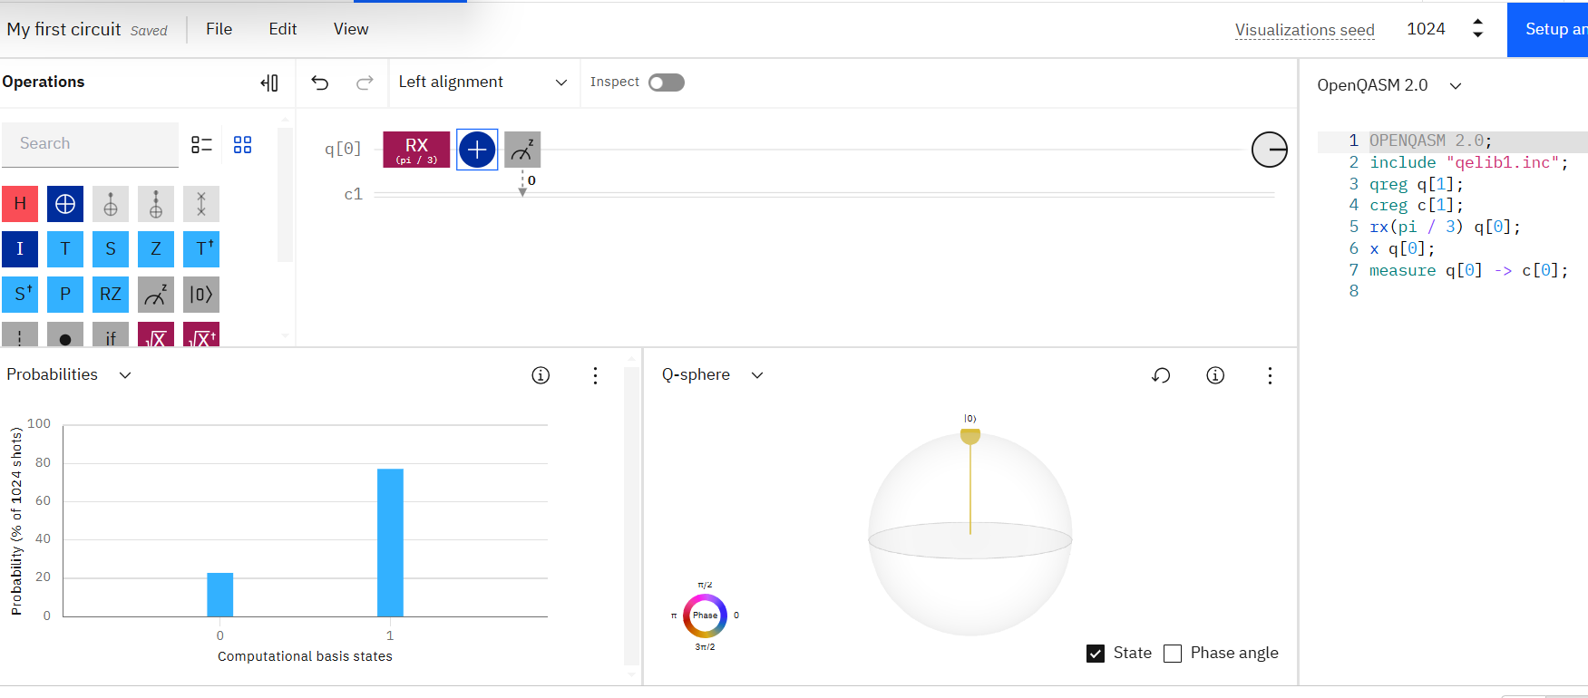
Вывод по схемам: Бит c[0] везде содержит значение 0, однако после применения к кубиту q[0] вентиля X(NOT) на второй схеме он содержит значение 1.

Упражнение 2
- Кубит в состоянии суперпозиции $\frac{1}{\sqrt{2}}(|0⟩ +|1⟩ )$
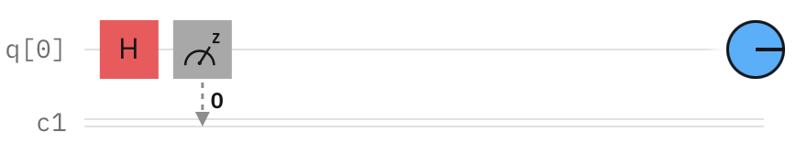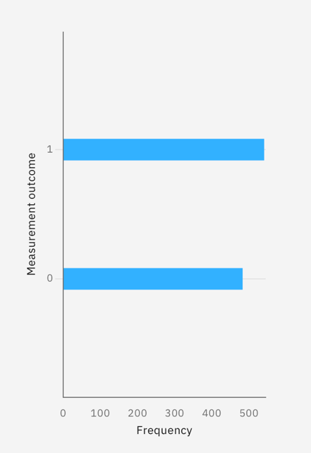
- Двумя способами получите кубит в состоянии суперпозиции $\frac{1}{\sqrt{2}}\left( | 0\right\rangle -|1⟩ )$

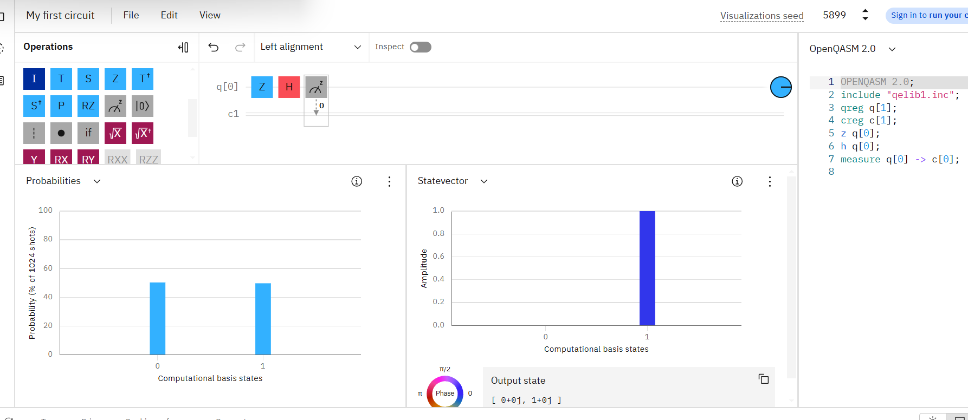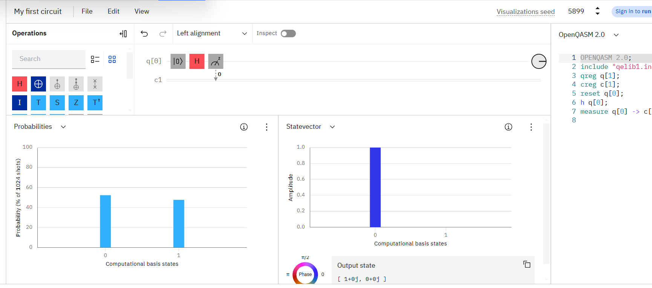
- Кубит в состоянии суперпозиции $\frac{1}{\sqrt{2}}(-|0⟩ +|1⟩ )$
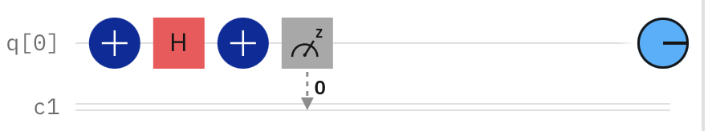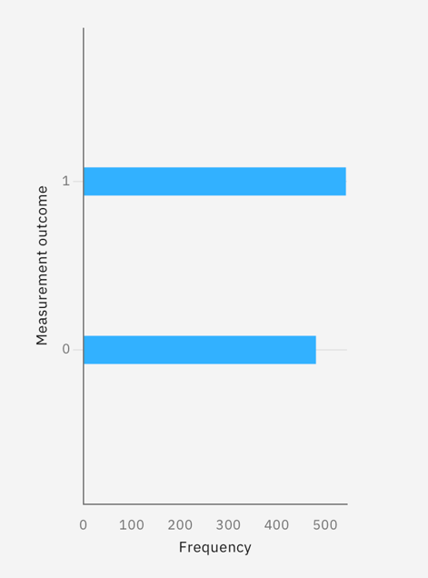
- С помощью однокубитного гейта Rx получите кубит в состоянии суперпозиции
a|0⟩ + b|1⟩
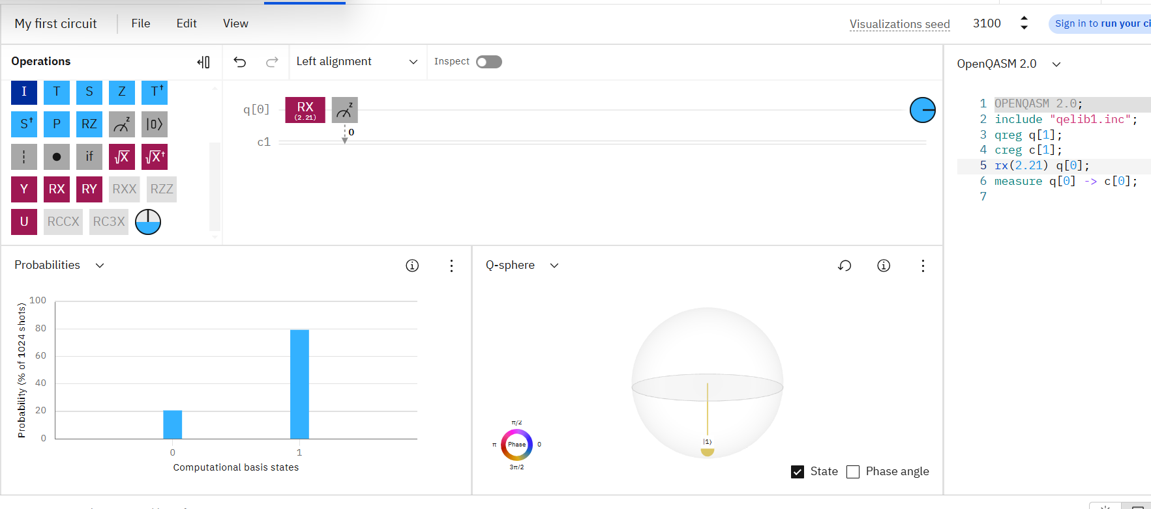
$$a^{2}=0.2$$
$$a=\sqrt{0.2}≈0.447$$
$$\cos{\frac{θ}{2}}=a$$
$$θ=2\arccos{a}≈2.21$$

- С помощью однокубитного гейта Ry получите кубит в состоянии суперпозиции
a|0⟩ + b|1⟩.

$\sqrt{0,2}\left|0⟩ + \sqrt{0,8}\right|1⟩$
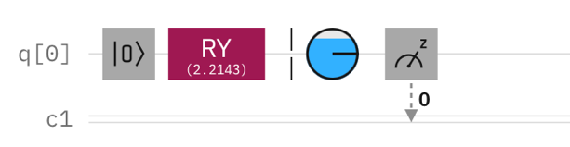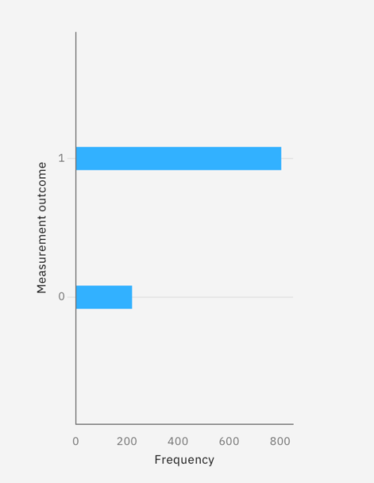
Вентиль RY отвечает за вращение на угол на угол 2.2143 радианов к кубиту q[0]. Это преобразует состояние кубита следующим образом:
|ψ⟩ = Ry(θ)|0⟩ = cos(θ/2) |0⟩ + sin(θ/2) |1⟩, где θ = $\sqrt{0,2}$= 2.2143.
• cos(θ/2) = cos(2.2143/2) ≈ cos(1.10715) ≈ 0.474
• sin(θ/2) = sin(2.2143/2) ≈ sin(1.10715) ≈ 0.880
Следовательно, вероятности:
P(0) = |cos(1.10715)|² ≈ 0.2247
P(1) = |sin(1.10715)|² ≈ 0.7753
- Гейт U ($ϕ,λ,θ$)
ϕ, λ – 0 т.к доп фаза не требуется,
$θ=\arccos\left(a\right)=2\arccos\left(sqrt\left(20\right)\right)= 2.21$
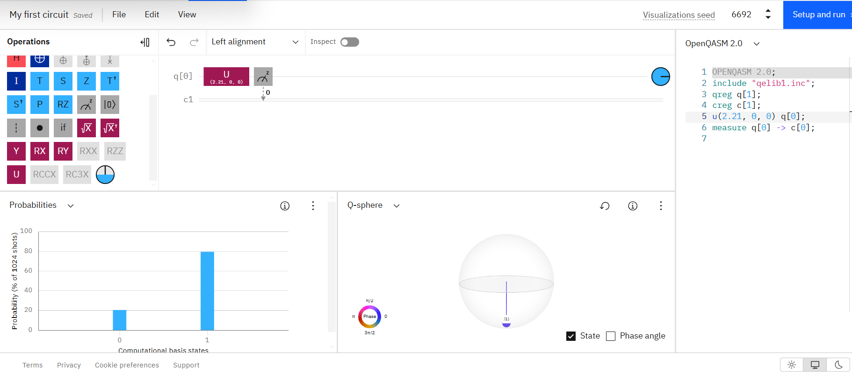
- С помощью однокубитного гейта Rx получите кубит в состоянии суперпозиции
a|0⟩ - b|1⟩

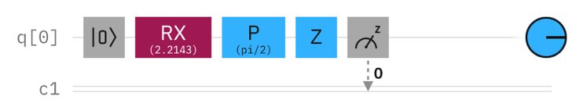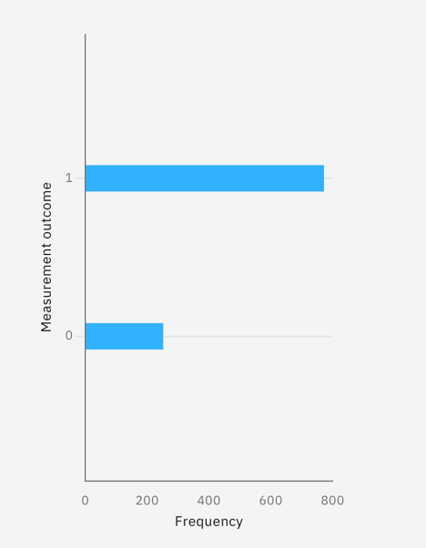
Rx (2.2143) применяет вращение вокруг оси X на угол 2.2143 радианов.
Матрица вращения Rx(θ):
Rx(θ) = [[cos(θ/2), -i*sin(θ/2)],
[-i*sin(θ/2), cos(θ/2)]]
P($π/2$) применяет фазовый сдвиг на угол π/2.
P(φ) = [[1, 0],
[0, $e^{iφ}$)]]

Z [0.474, 0.880] = [[1, 0], [0, -1]] [0.474, 0.880] = [0.474, -0.880]
P (0) = |cos(1.10715)|² ≈ 0.2247
P (1) = |sin(1.10715)|² ≈ 0.7753
- С помощью однокубитного гейта RY получите кубит в состоянии суперпозиции a|0> - b|1>
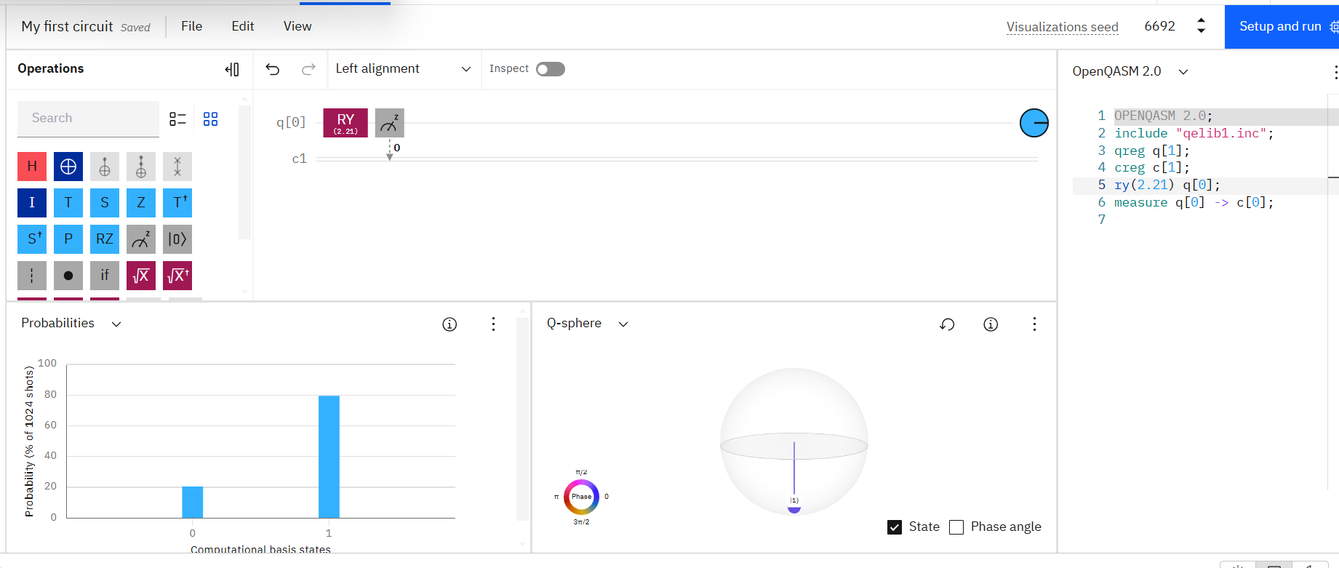
- С помощью однокубитного гейта U получите кубит в состоянии суперпозиции
-a|0⟩ + b|1⟩

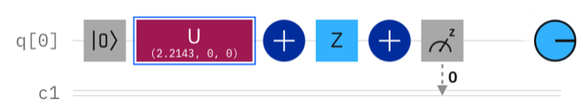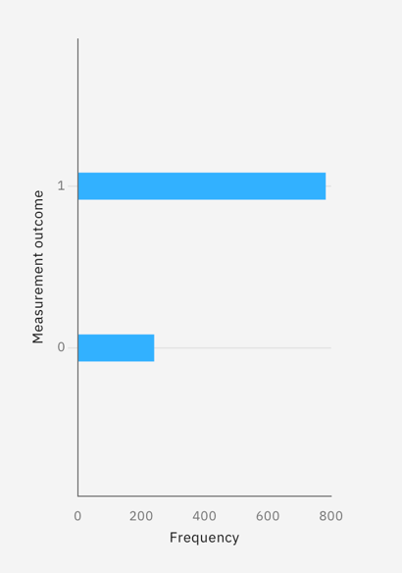
Гейт U – это универсальный однокубитный поворотный затвор с тремя углами
Эйлера, применяющийся для получения произвольного состояния суперпозиции U(2.2143, 0, 0) = [[cos(1.10715), -sin(1.10715)],[sin(1.10715), cos(1.10715)]]
≈ [[0.474, -0.880],
[0.880, 0.474]]
10. С помощью однокубитных гейтов RX, RY, U получите кубит в состоянии суперпозиции a|0> + b|1>
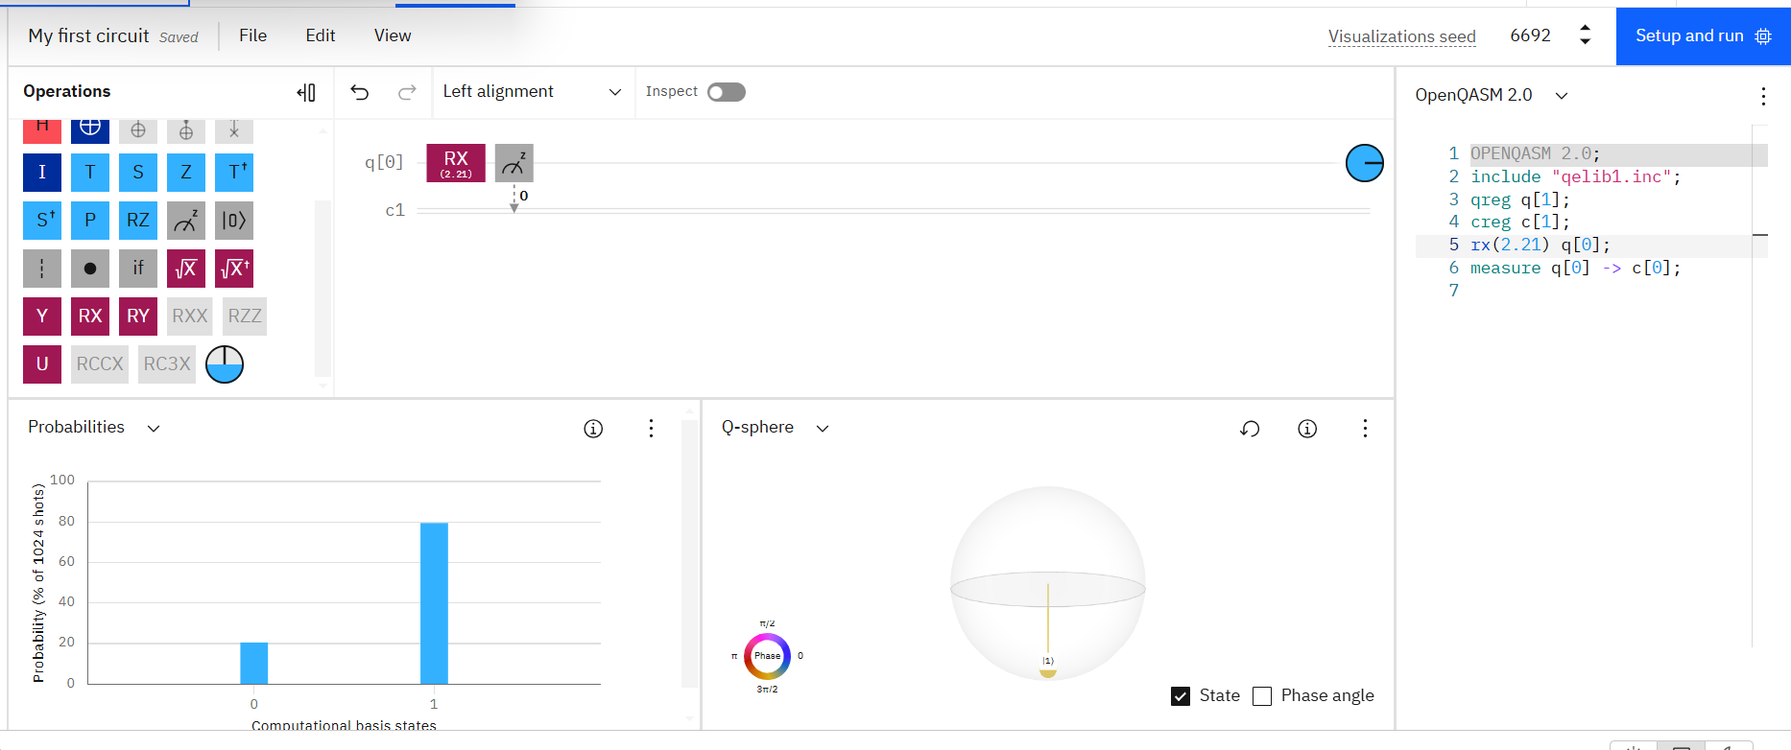


11. Унитарность гейта Адамара.
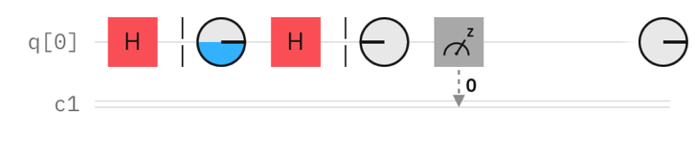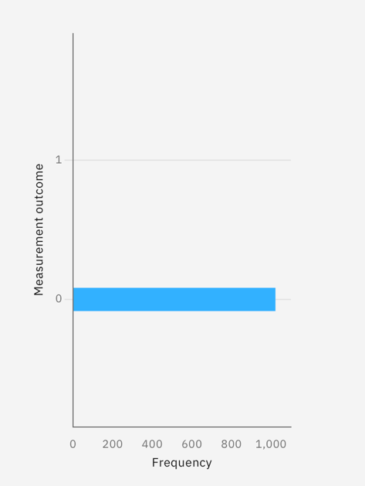
Схема демонстрирует, что два последовательных применения гейта Адамара к кубиту, изначально находящемуся в определенном состоянии, возвращает его в исходное состояние. Поскольку H * H = I (где H — матрица Адамара, а I — единичная матрица), последовательное применение двух гейтов Адамара аннулирует друг друга. Это видно в схеме: первый H q[0] переводит кубит в суперпозицию, а второй H q[0] возвращает его в исходное состояние (|0⟩, если кубит был сброшен перед началом). Измерение после этого всегда даст |0⟩.

12.
С помощью однокубитного гейта RX получите кубит в состоянии суперпозиции a|0> + b|1> в соответствии с вариантом, представленном в таблице 4.1. Далее составьте схему, представленную на рис. 4.16.

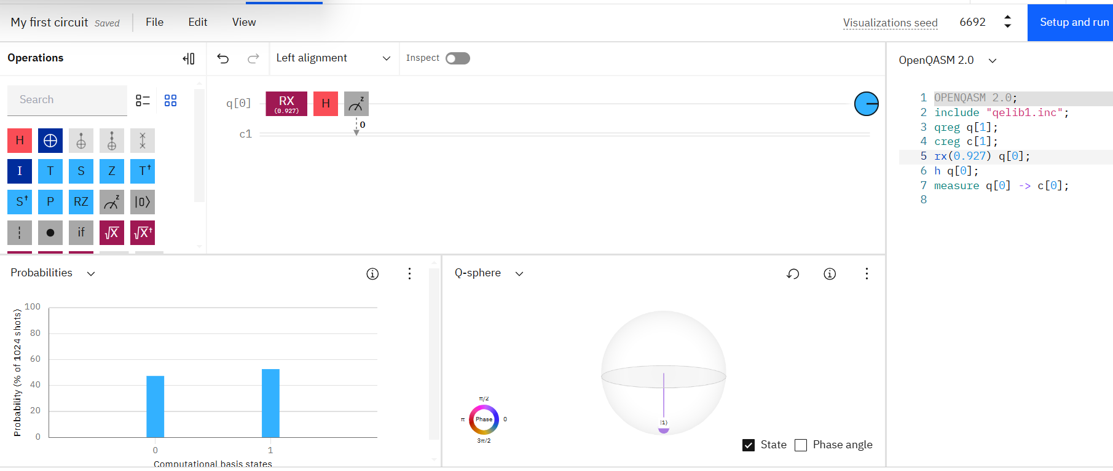
13. С помощью однокубитного гейта Rx получите кубит в состоянии суперпозиции a|0⟩ + b|1⟩. Далее дополните схему

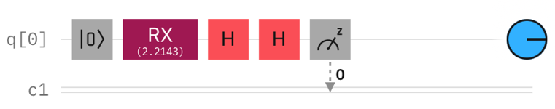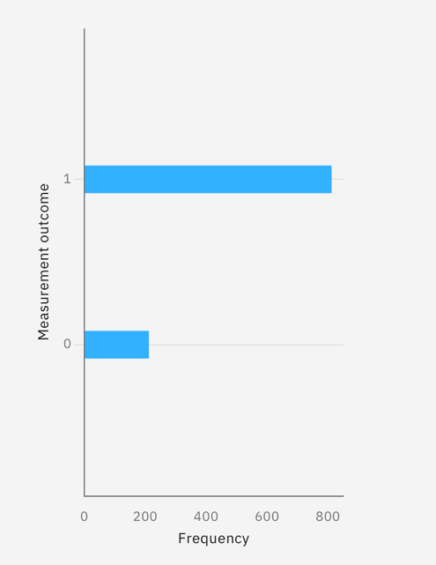

Повторное последовательное включение в схему оператора Адамара не влияет на
результаты симуляции, так как оператор унитарен. Несмотря на два последовательных применения гейта Адамара, результат измерения не является детерминированным. Бит c[0] будет содержать 0 с вероятностью приблизительно 0.2247 и 1 с вероятностью приблизительно 0.7753. Это связано с тем, что вращение Rx(2.2143) создает суперпозицию, которую последующие гейты Адамара не полностью "сбрасывают" из-за того что Rx(2.2143) создает состояние, отличное от чистого |0⟩ или |1⟩.
14.

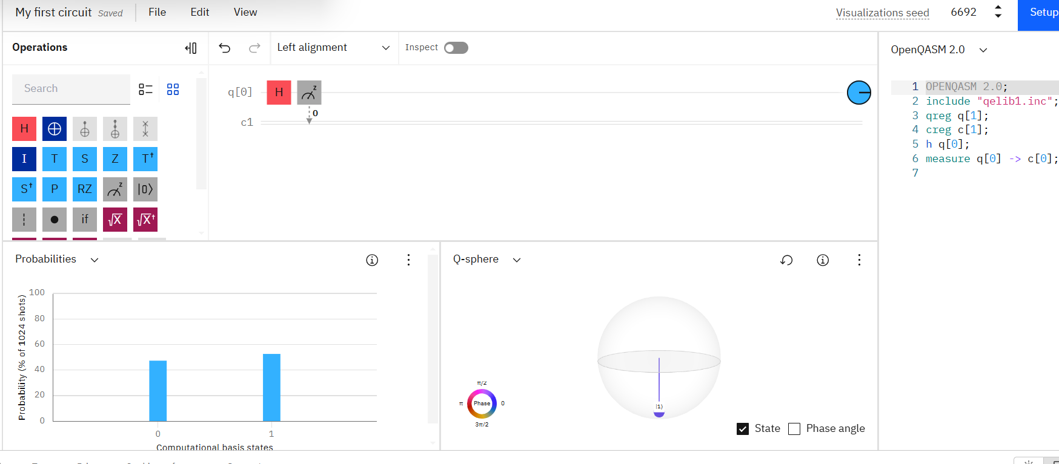
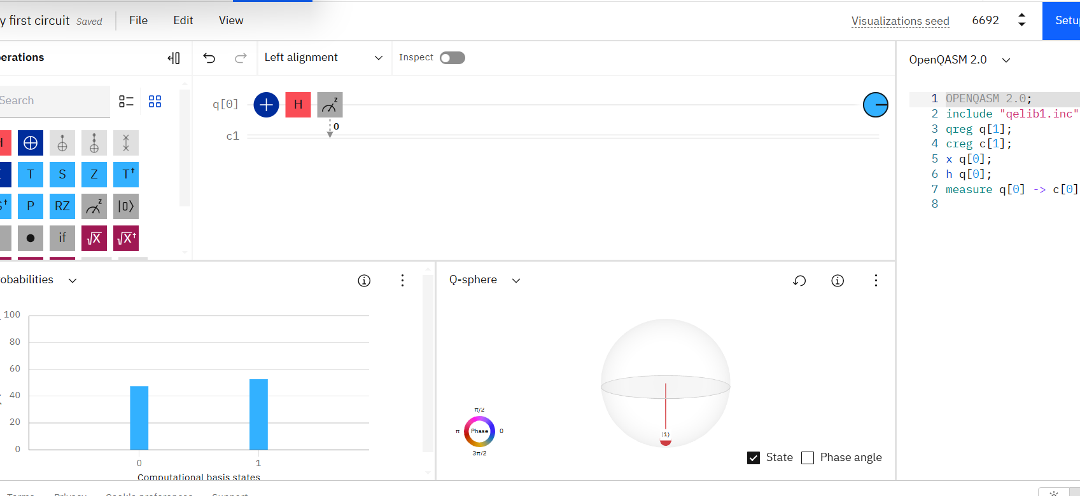
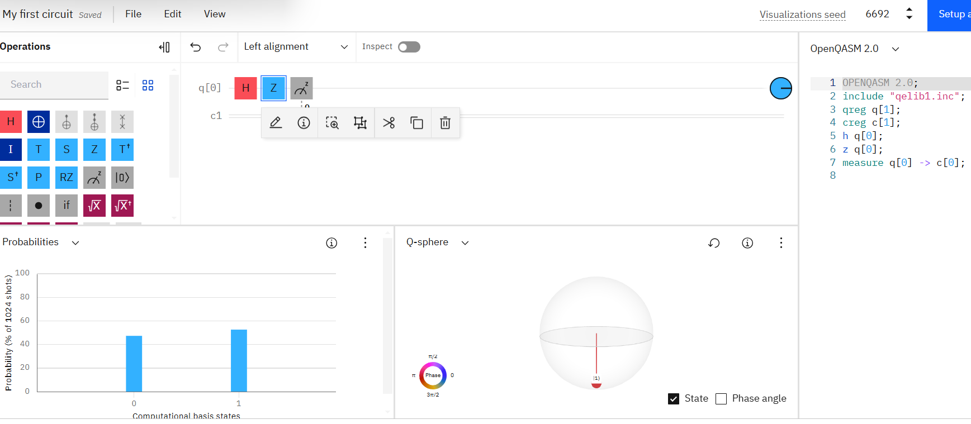
Гейт H создает суперпозицию.
Гейт Z меняет фазу состояния |1>.
Гейт X меняет состояние на противоположное.
Схема (а): Состояние после H: (|0> + |1>)/sqrt(2).
После Z: (|0> - |1>)/sqrt(2).
Вероятность измерения |0> и |1> равна 1/2.
Схема (б): Состояние после X: |1>.
После H: (|0> - |1>)/sqrt(2).
После Z: (|0> + |1>)/sqrt(2).
Вероятность измерения |0> и |1> равна 1/2.
Схема (в): Состояние после H: (|0> + |1>)/sqrt(2).
После Z: (|0> - |1>)/sqrt(2).
Вероятность измерения |0> и |1> равна 1/2.
Схема б отличается от схем а и в тем, что начальное состояние кубита сразу же переводится в определенное состояние |1>, что приводит к детерминированному результату измерения.

15. Реализуйте симуляцию схем
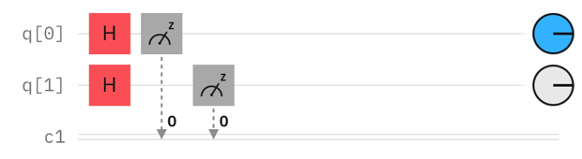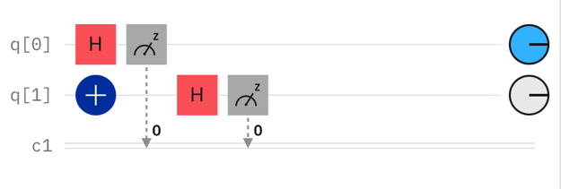
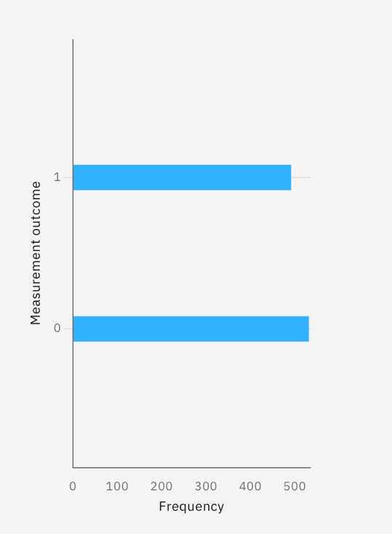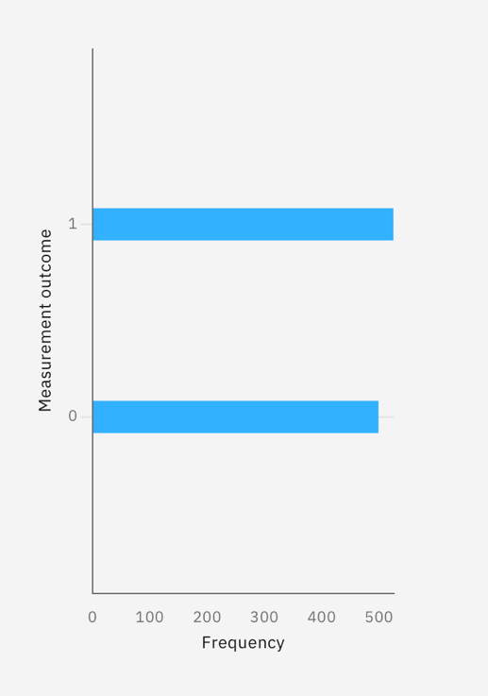
1 схема:
H q[0] и H q[1]; Применяется вентиль Адамара к обоим кубитам. Состояние системы становится:
($\frac{1}{2}$) * (|00⟩ + |01⟩ + |10⟩ + |11⟩)
2 схема:
Н q[0] приводит q[0] в состояние суперпозиции: ($\frac{1}{\sqrt{2}}$)(|0⟩ + |1⟩).
X q[1] переворачивает состояние q[1]: если оно было |0⟩, становится |1⟩, и наоборот. Предположим, для простоты, что оно начинало в |0⟩.
H q[1] применяет оператор Адамара к q[1], который теперь находится в состоянии |1⟩. Результатом будет ($\frac{1}{\sqrt{2}}$)(|0⟩ - |1⟩).
Совместное состояние системы: ($\frac{1}{2}$) * (|00⟩ - |01⟩ + |10⟩ - |11⟩)
Схема 1 создаёт равномерную суперпозицию на обоих кубитах. Схема 2 создаёт суперпозицию, которая отличается по фазам из-за действия X-вентиля.
16.
$$α=2\arcsin\left(\sqrt{0.3}\right)≈1.15$$
$$β=2\arcsin\left(\sqrt{0.5}\right)≈1.98$$
$$γ=2\arccos\left(\sqrt{0.85}\right)≈1.47$$
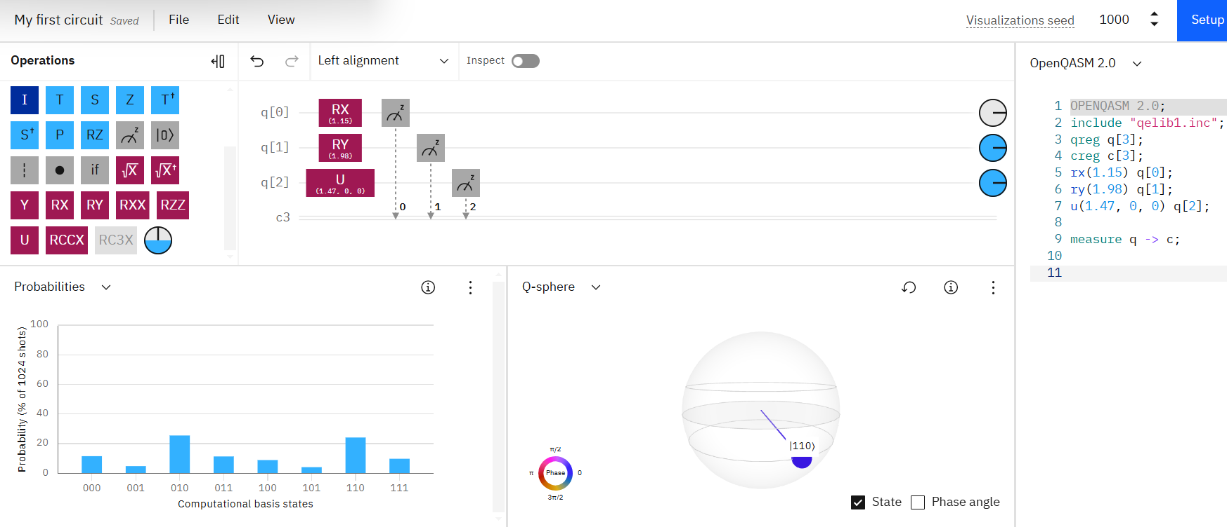

Упражнение 3
- Реализовать схему получения запутанного состояния двух кубитов
$\sqrt{0.3}$|00⟩ - $\sqrt{0.7}$|11⟩
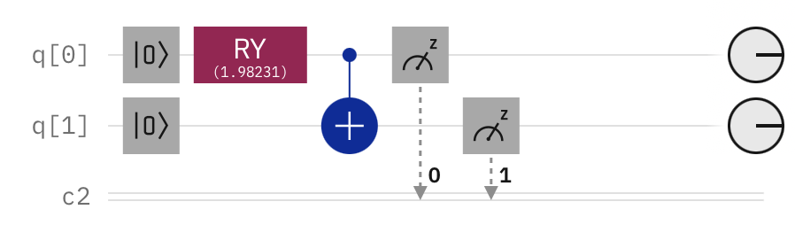
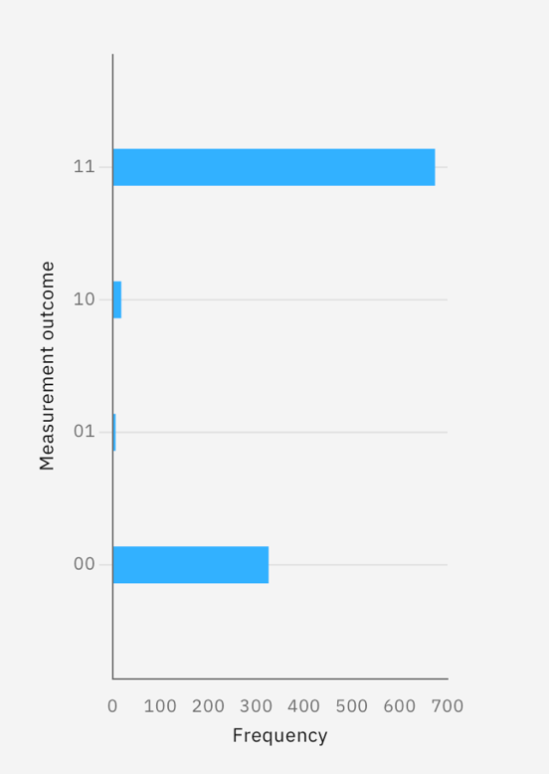
Симуляция показываeт преимущественно результат c[0] = 1 и c[1] = 1и значительно реже c[0] = 0 и c[1] = 0. Результаты c[0] = 0, c[1] = 1 и c[0] = 1, c[1] = 0 имеют нулевую вероятность, потому что вентиль CNOT создаёт корреляцию между кубитами:
Если q[0] находится в |0⟩: CNOT не изменяет q[1]. Если q[1] был изначально в |0⟩, то он останется в |0⟩. Результат измерения будет |00⟩.

Если q[0] находится в |1⟩: CNOT инвертирует q[1]. Так как q[1] был в |0⟩, он перейдет в |1⟩. Результат измерения будет |11⟩.
2. Реализуйте схему получения запутанного состояния трех кубитов a|001> - b|111> вероятностями согласно таблице 4.3
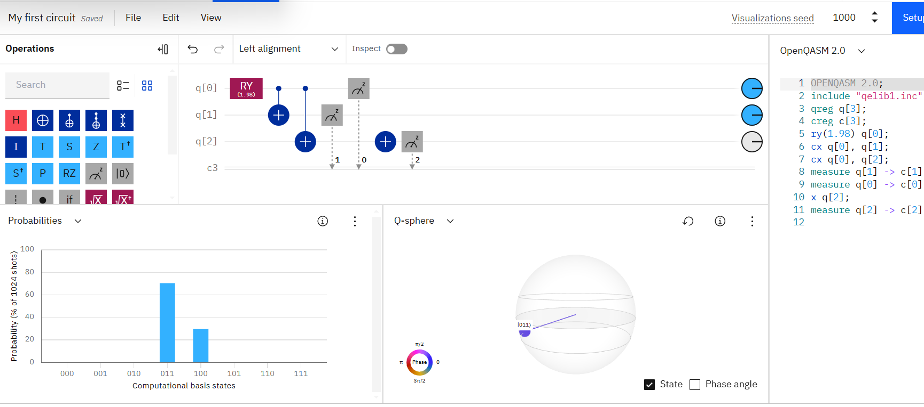

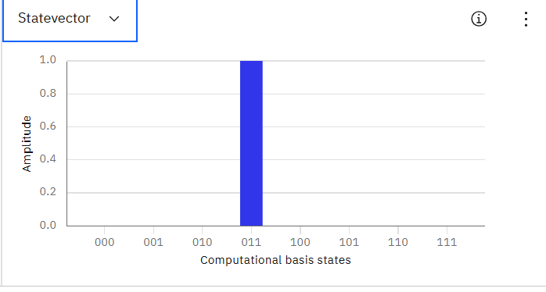
3. $\sqrt{0.3}$|001⟩ - $\sqrt{0.7}$|111⟩
